频率域响应：

$$H_{z}=\frac{I_{0}a}{2}\int_{0}^{∞}{[e^{-u_{0}\left|z+h\right|}+r_{TE}e^{u_{0}\left(z-h\right)}]\frac{λ^{2}}{u_{0}}}J_{1}\left(λa\right)J_{0}\left(λr\right)dλ$$

其中 $r_{TE}$ 是反射系数，z是接受点在z轴上的位置，h是发射线圈的高度，r是接受点距离发射线圈中心点的半径，a是发射线圈的半径。

并且在准静态的条件下，存在 $u_{0}=λ$。

$$H_{z}=\frac{I_{0}a}{2}\int_{0}^{∞}{[e^{-λ\left|z+h\right|}+r_{TE}e^{λ\left(z-h\right)}]λ}J_{1}\left(λa\right)J_{0}\left(λr\right)dλ$$

上式为0到无穷的bessel函数积分问题

这里主要方法：1.利用数值计算中的积分外推法进行计算(又叫QWE方法)，参考文献：Kerry key的《Is the fast Hankel transform faster than quadrature?》和《Nonlinear sequence transformations for the acceleration of convergence and the summation of divergent series》;

2.利用数字滤波法，将其中的一个Bessel函数作为核函数的一部分，参考文献：赵越的《航空瞬变电磁三维成像解释方法研究》。

这里经过比较，我们发现，如果只使用Hz的虚部计算的话，那么二者的精度都是足够的，由于本人是使用的matlab编的程序，所以这里使用了赵越里面的Guptasarma算法，利用的是J1的140位滤波系数。

故本程序中直接用Gupstasarma算法的J1的140位滤波系数来计算频率域。

时频转换法

本程序使用得是QWE方法来进行时频转换

QWE方法（积分外推法）

首先对于0到无穷的积分式子：

$$F\left(r\right)=\int_{0}^{∞}{f\left(k\right)g\left(kr\right)dk}$$

其中 $f\left(k\right)$ 为核函数， $g\left(kr\right)$ 是震荡型缓慢衰减的Bessel函数或者发散函数，可以将上式得无穷积分分成无数个有限积分：

$$F\left(r\right)=\sum_{0}^{∞}{F\left(i\right)}$$

其中：

$$F\left(i\right)=\int_{k_{i-1}}^{k_{i}}{f\left(k\right)g\left(kr\right)dk}$$

然后令

$$S_{n}=\sum_{0}^{n}{F\left(i\right)}$$

利用ϵ 算法进行外推：如下形式

$$ϵ_{0}^{\left(n\right)}=S_{n} , \left(n≥0\right)$$

$$ϵ_{1}^{\left(n-1\right)}=\frac{1}{ϵ_{0}^{\left(n\right)}-ϵ_{0}^{\left(n-1\right)}} , \left(n≥1\right)$$

$$ϵ_{j}^{\left(n-j\right)}=ϵ_{j-2}^{\left(n-j+1\right)}+\frac{1}{ϵ_{j-1}^{\left(n-j+1\right)}-ϵ_{j-1}^{\left(n-j\right)}} , \left(n≥2,2≤j≤n\right)$$

如图：

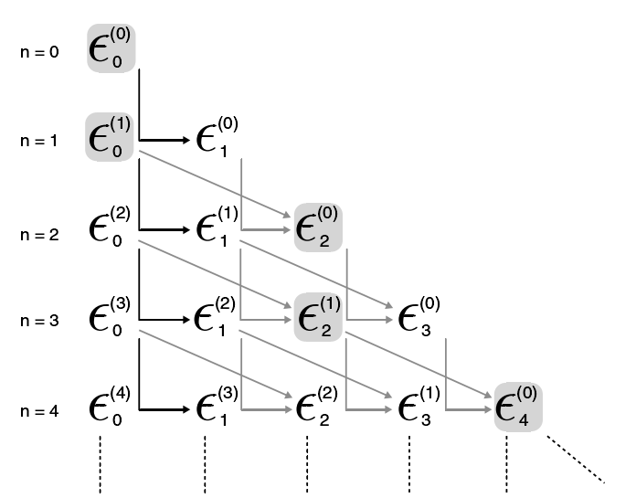

为了实行与数字滤波方法一样的直接利用滤波系数进行快速计算，将上式的式子：

$$F\left(i\right)=\int_{k_{i-1}}^{k_{i}}{f\left(k\right)g\left(kr\right)dk}$$

换元法得：

$$F\left(i\right)=\int_{k_{i-1}}^{k_{i}}{f\left(k/r\right)g\left(k\right)/rdk}$$

利用高斯求积公式可以近似得到：

$$F\left(i\right)≈\sum_{j=1}^{m}{ω_{j}f\left(\frac{x_{j}}{r}\right)g\left(x_{j}\right)}/r$$

其中m是高斯积分的节点数， $x_{j}$ 是高斯积分节点的横坐标， $ω_{j}$ 是高斯积分节点的权重。

从上式可以看出， $ω_{j}$ 和 $g\left(x_{j}\right)$ 是相对于r变量是独立的，所以可以将二者一起计算出来存储起来，所以有：

$$F\left(i\right)≈\sum_{j=1}^{m}{ω_{j}f\left(\frac{x_{j}}{r}\right)g\left(x_{j}\right)}=\sum_{j=1}^{m}{f\left(x_{j}/r\right)\hat{g}\left(x_{j}\right)/r}$$

而对于 $$S_{n}=\sum_{0}^{n}{F\left(i\right)}$$

令x是n行m列的矩阵，而 $F\left(i\right)$ 则是n行的列向量的第i个元素，而为了方便matlab计算， $\hat{g}\left(x_{j}\right)$ 设计为m行n列的矩阵，这样在进行QWE算法时，可以先预计算这些值。

详细计算过程：

如上面的图，首先计算每行的值，当n=奇数时则 $ϵ_{n-1}^{\left(1\right)}$ 是最后的结果，若n=偶数时，则 $ϵ_{n}^{\left(0\right)}$ 时最后的结果，若此时计算的结果不满足精度要求，则令 $S_{n}=S_{n-1}+F\left(n\right)$（$F\left(i\right)$ 之前已经预计算完了），继续计算下一行的结果，直至结果满足精度要求。

所需要满足的精度要求的式子为：

$$δS_{n}^{*}≤α\left|S_{n}^{*}\right|+β$$

其中 $α$ 时相对误差， $β$ 是绝对误差。

时频转换

本程序利用正余弦变换变换式子，再利用QWE方法进行计算：参考文献：吴琼《大回线源电磁场正演与波场变换理论研究》或者赵越《航空瞬变电磁三维成像解释方法研究》和Kerry key的《Is the fast Hankel transform faster than quadrature?》。

公式如下：

$$H\left(t\right)=\frac{2}{π}\int_{0}^{∞}{\frac{Im\left(H\left(ω\right)\right)}{ω}cos\left(ωt\right)}dω$$

$$H\left(t\right)=H_{0}-\frac{2}{π}\int_{0}^{∞}{\frac{Re\left(H\left(ω\right)\right)}{ω}sin\left(ωt\right)}dω$$

其中 $H_{0}$ 是 $ω→0$ 时， $Im\left(H\left(ω\right)\right)=0$， $Re\left(H\left(ω\right)\right)=H_{0}$

其相应的上阶跃时间导数是：

$$\frac{∂H\left(t\right)}{∂t}=-\frac{2}{π}\int_{0}^{∞}{Im\left(H\left(ω\right)\right)sin\left(ωt\right)}dω$$

$$\frac{∂H\left(t\right)}{∂t}=-\frac{2}{π}\int_{0}^{∞}{Re\left(H\left(ω\right)\right)cos\left(ωt\right)}dω$$

对于求取时间导数来说，由于采用正弦变换要优于余弦变换(详细原因参考文献)。

从这里开始利用QWE进行计算

对于：

$$\frac{∂H\left(t\right)}{∂t}=-\frac{2}{π}\int_{0}^{∞}{Im\left(H\left(ω\right)\right)sin\left(ωt\right)}dω$$

$$\frac{∂H\left(t\right)}{∂t}=-\frac{2}{π}\sum_{i=0}^{∞}{\int_{k_{i}}^{k_{i+1}}{Im\left(H\left(ω\right)\right)sin\left(ωt\right)}dω}$$

换元法替换：

$$\frac{∂H\left(t\right)}{∂t}=-\frac{2}{π}\sum_{i=0}^{∞}{\int_{k_{i}}^{k_{i+1}}{Im\left(H\left(k/t\right)\right)sin\left(k\right)/t}dk}$$

本文对任意上下限的高斯积分采用的是根据上下限为-1到1的高斯积分公式变换得到的：

其中m是高斯节点数

$$\int_{-1}^{1}{f\left(x\right)}dx≈\sum_{i=1}^{m}{c_{i}f\left(x_{i}\right)}$$

$$\int_{a}^{b}{f\left(x\right)}dx=\int_{-1}^{1}{f\left(\frac{\left(b-a\right)t+b+a}{2}\right)\frac{b-a}{2}dt}$$

$$\int_{a}^{b}{f\left(x\right)}dx=\sum_{i=1}^{m}{c_{i}f\left(\frac{\left(b-a\right)t_{i}+b+a}{2}\right)\frac{b-a}{2}}$$

这样子，对于不同的上下限a、b，如果高斯节点数m是固定的话，那么始终有一样的 $c_{i}$ 和 $t_{i}$。

$$\frac{∂H\left(t\right)}{∂t}=-\frac{2}{π}\sum_{i=0}^{∞}{\int_{k_{i}}^{k_{i+1}}{Im\left(H\left(k/t\right)\right)sin\left(k\right)/t}dk}$$

那么将上式的分部积分 $F\left(i\right)=\int_{k_{i}}^{k_{i+1}}{Im\left(H\left(k/t\right)\right)sin\left(k\right)/t}dk$ 代入上面的高斯积分公式中，可得：

$$\int_{k_{i}}^{k_{i+1}}{Im\left(H\left(k/t\right)\right)sin\left(k\right)/t}dk=\sum_{i=1}^{m}{c_{i}Im\left(H\left(\frac{\left(k_{i+1}-k_{i}\right)x_{i}+k_{i+1}+k_{i}}{2t}\right)\right)\frac{k_{i+1}-k_{i}}{2t}}$$

$$F\left(i\right)=\sum_{i=1}^{m}{c_{i}Im\left(H\left(\frac{\left(k_{i+1}-k_{i}\right)x_{i}+k_{i+1}+k_{i}}{2t}\right)\right)\frac{k_{i+1}-k_{i}}{2t}}$$

$$S_{n}=\sum_{0}^{n}{F\left(i\right)}$$

这样再根据前面的QWE算法进行求解，直到达到精度要求。